**申请南非ID所需资料以及注意事项**

最近有很多客户反馈ID迟迟没有通过，经我们新星国际公司帮忙调取ID部门系统后，发现申请人的ID资料并未从地方移民分局送达比托移民总局，如果出现这种状况需要从新递交，或补资料。在申请ID时，PR Verify 的原件非常重要，PR下发时都是有两页纸，第一页是PR原件。第二页是移民总局对PR 确认的原件，上面还有移民局的盖章和签字，请一定要保存好，扫描到电脑上，并留PR Verify 复印件。

如果在申请ID的过程中出现ID资料丢失，迟迟不能到达比托总局，那么就需要从新递交，如果没有PR Verify 的原件或复印件是非常的麻烦的事情，需要从新递交资料申请PR Verify， 并且周期非常漫长。为了避免不必要的麻烦请一定要妥善保管好自己的签证相关文件。

申请ID时必须需要申请人本人递交，因为要采集申请人的指纹信息。ID拿到以后需要每三年入境一次，但是我们都是告诉客户最好一年回南非一次

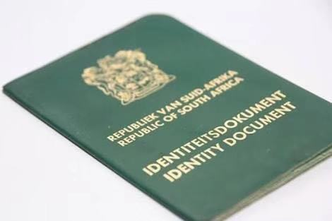

**申请ID 所需资料**：

1. 护照复印件（护照首页+签证页+入境章页）；

2. ID 照片两张，彩色白底2寸（不能露齿，或带首饰）；

3. 出生公证；

4. （A）如果已婚需要提供结婚公证，并且有结婚证复印件；

（B）如果离异需要提供离婚公证，并且有离婚证复印件；

5. 近期住址证明；

**新星国际· 竭诚为您服务**

**重磅推出中国申请南非4年内部调动签证**

**南非主要负责以下服务：**

**1）签证资料：使领馆公证认证、南非无犯罪等；**

**2）催签类服务：**

**签证待批状态：TRR、TRC、PRP；**

**已在VFS递交申诉： TRA、 PRA；**

**签证转贴：REC；**

**ID催件；**

**3）递交签证类服务：**

**工作证转PR；**

**工作证转其他类别签证；**

**陪伴延期；**

**陪伴PR或ID转PR；**

**特殊技能转PR；**

**特殊技能延期；**

**退休签证延期；**

**签证转贴；**

**ID申请；**

**4）会计类：公司注册、公司年审、公司做账报税、股权证书、申请VAT、进出口号、员工税号、失业保险号、工伤保险号码、年度财务报表、完税证明等；**

**5）商务接待：当地地接服务、各类展会以及各类会议安排、便民租房服务、保全服务、私人订制旅游团、票务服务；**

**北京办事处负责以下服务**

**1）南非短期签证：探亲、访友、单次商务考察、多年多次商务签、短期工作签（11.2）；**

**2）南非长期签证：4年内部调动签、工作证陪伴、2年PR或ID陪伴、投资移民签、3年退休签、5年特殊技能签；**

**南非签证联系电话：**

**0782763881 Betty 王小姐**

**0787095653 Joyce 李小姐**

**会计师联系电话：**

**0846428984 Sam 谢先生**

**南非商务接待联系电话：**

**0605273259 Eva陈小姐**

**南非总公司座机电话：**

**0115246089**

**公司微信：**

**1060151666（南非&中国签证）**

**saminxhl （财务&税务）**

**18200182446 （会计&签证）**

**Blue_Eva （企业签证&商务接待）**

**公司地址：26 ERNEST OPPENHEIMER STREET ,VASCO DA GAMA HOUSE, BRUMA 2026**



